# 高企资助申报操作说明

### 系统操作问题请咨询 周工 13917959664（微信同号）

### 1、登录网址

<http://218.202.254.207:8088/Jdqyk/login/entrance/loginentrance>

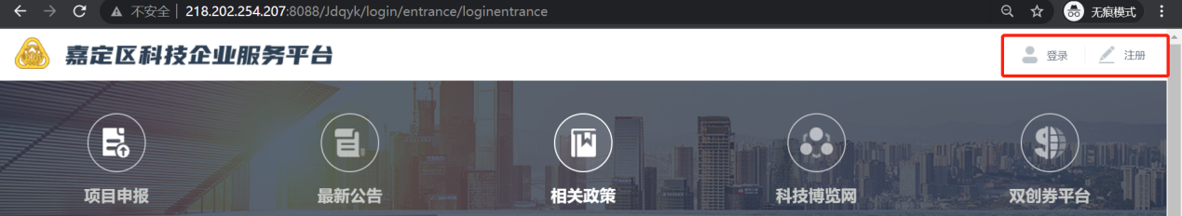

如果已有账号点击“登录”、没有账号在线注册

### 2、进入后台

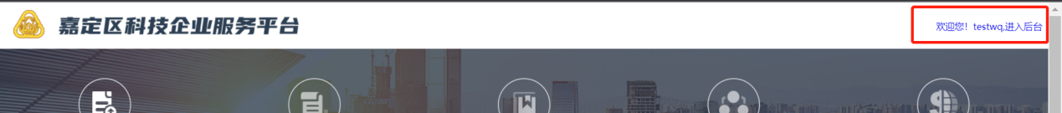

### 3、选择“高新技术企业资助申报”

3、1 点击“高新技术企业资助申报”



3、2新增记录

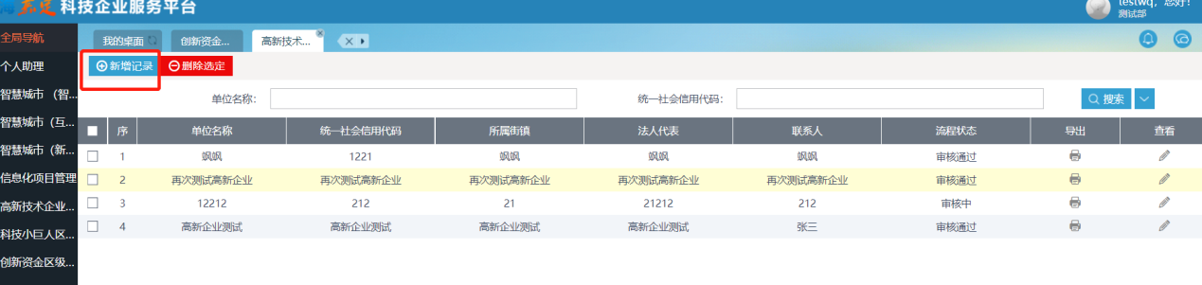

3、3填写内容（“送下一步”进入审批，“保存”成为草稿状态）

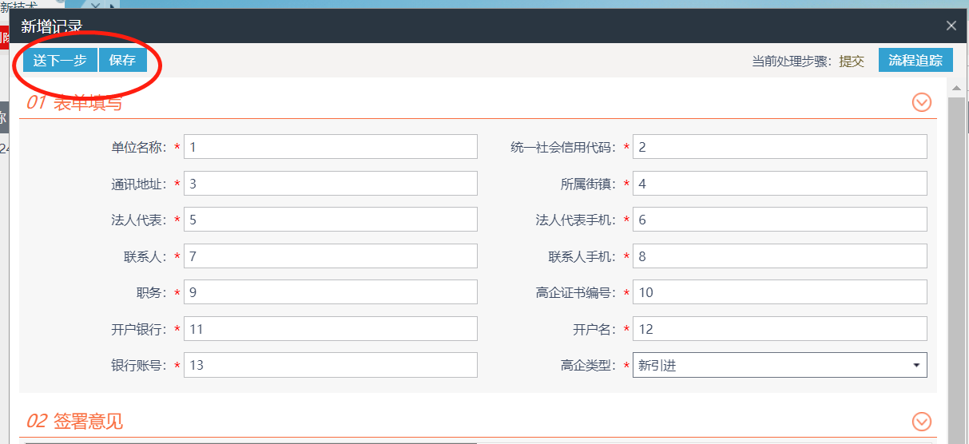

点击“送下一步”之后、点击“确认提交”（直接点击即可）

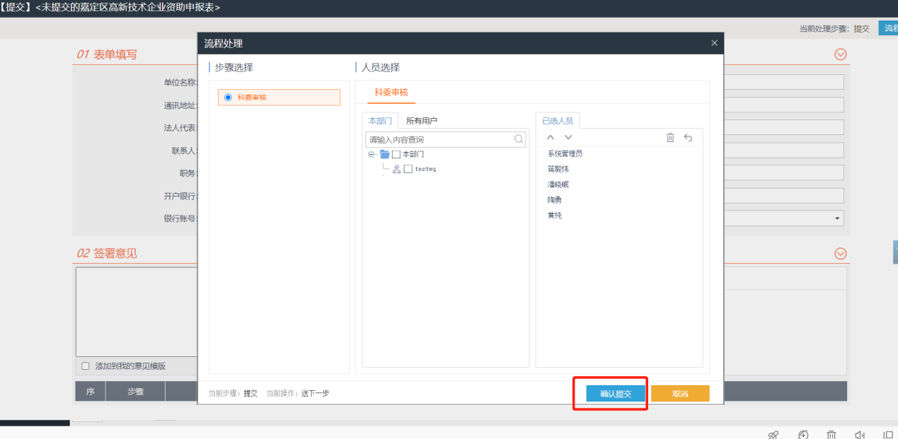

3、4、查看申请流程处于何种状态

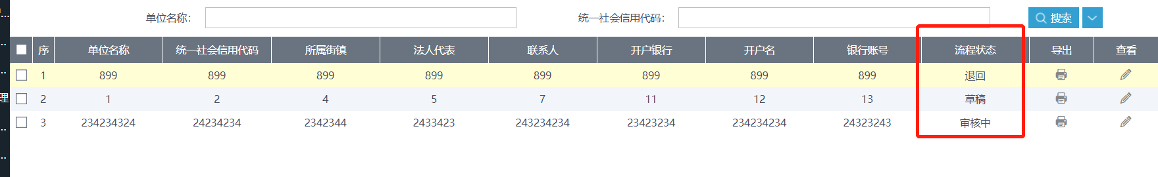

3、5 处理“草稿”、“退回”状态流程（注意）

右上角点击待办，可以找到相应待办事宜，即可进入“草稿”或是“退回”的流程

进入之后可以“送下一步”或是“保存”操作

